

Školska godina *2023 /2024*

PREDMET*:* **CS323 - C/C++ programski jezik**

Projektni zadatak: **Knjižara**

Ime i prezime: **Uros Mirkovic**

Broj indeksa: **5078**

Datum izrade: **31.05.2024.**

**Opis programa 3**

**Strukture programa 3**

**Dekralaracija klasa 4**

**Implementacija klasa 7**

**Izuzeci 10**

**Main.cpp 12**

**Izlaz programa 14**

**Izgled fajlova 15**

**Zaključak 15**

**Literatura 15**

# Opis programa

Ova aplikacija za knjižaru omogućava korisnicima da pregledaju sve dostupne knjige u ponudi, uključujući imena autora. Korisnici imaju mogućnost da kupuju knjige, a u zavisnosti od svojih godina, dobijaju određeni popust na cenu knjiga. Pored toga, aplikacija omogućava korisnicima da pregledaju sve svoje izvršene kupovine.

# Strukture programa

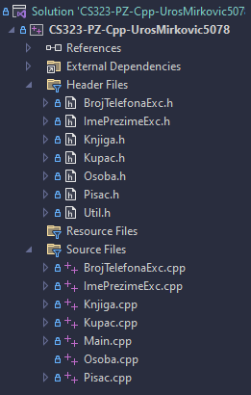

# Dekralaracija klasa

**Knjiga.h**

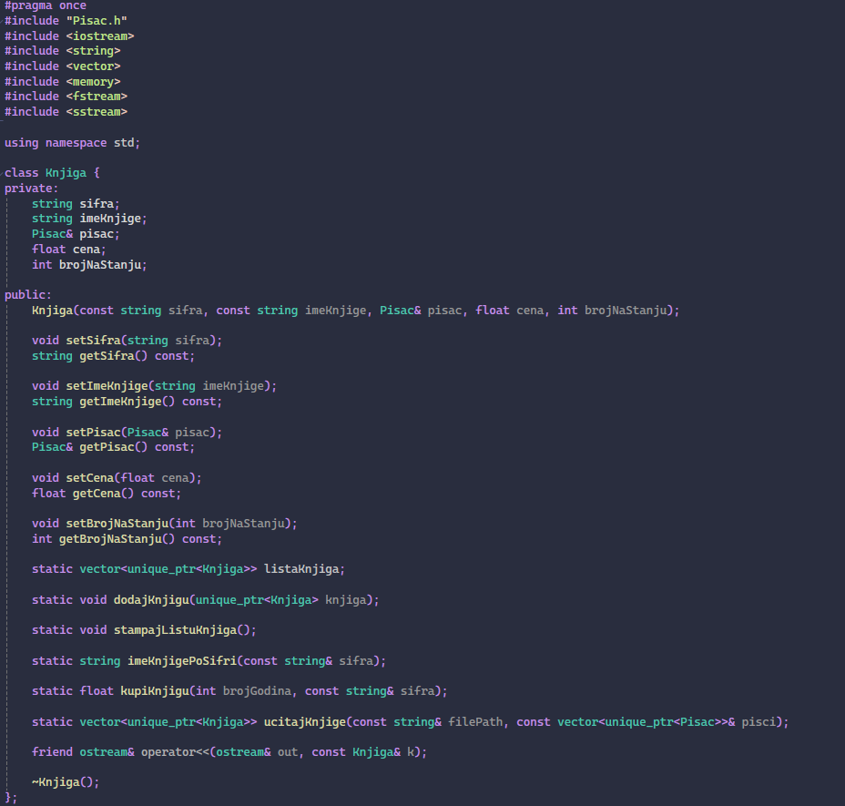

**Osoba.h**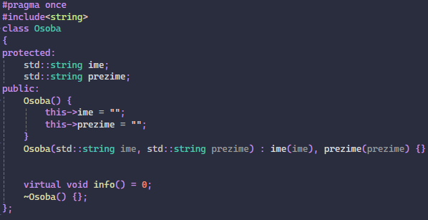

**Pisac.h**

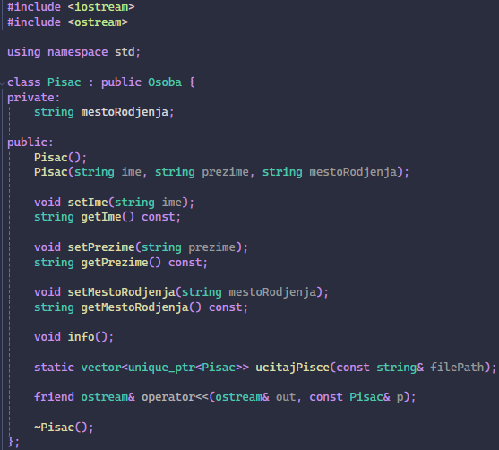

**Kupac.h**

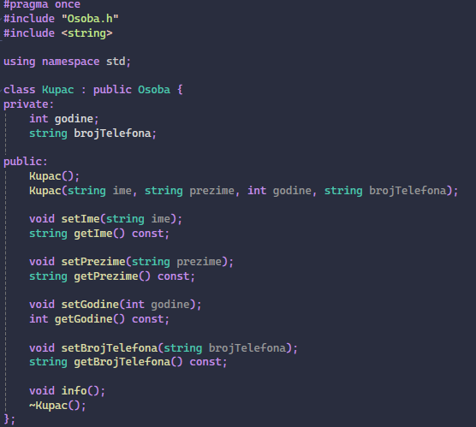

# Implementacija klasa

**Knjiga.cpp**

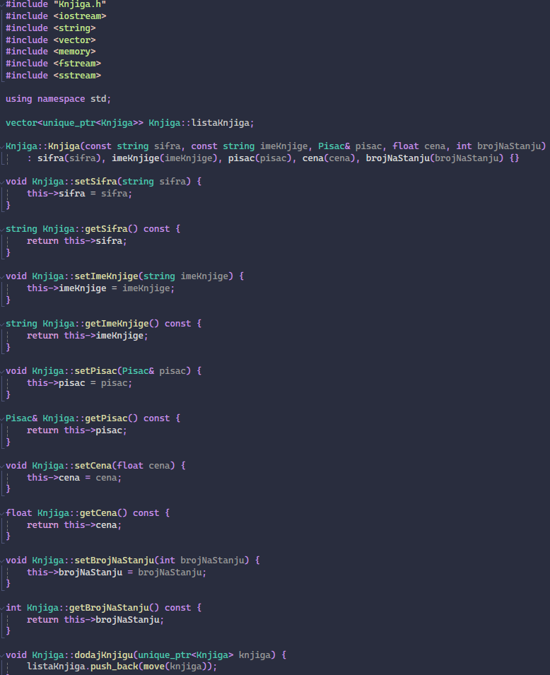

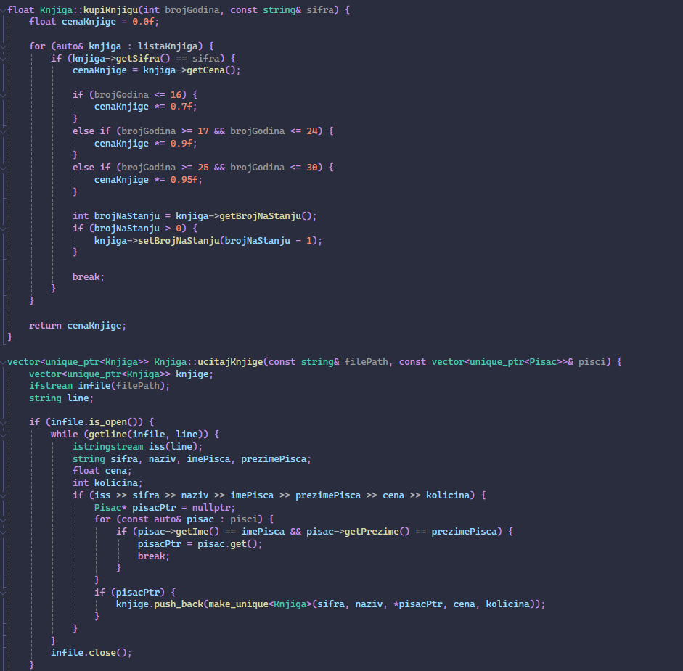

**Kupac.cpp**

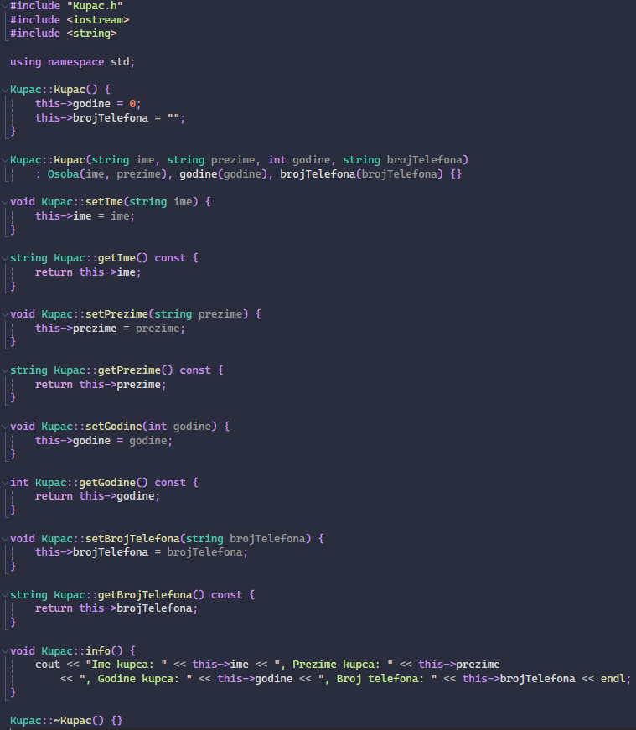

**Pisac.cpp**

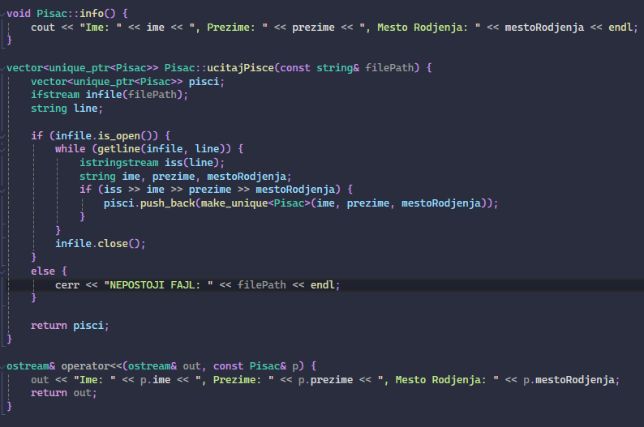

# Izuzeci

**BrojTelefonaExc.h**

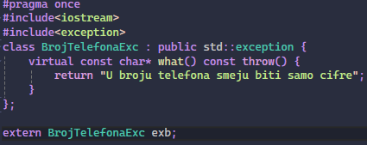

**ImePrezimeExc.h**

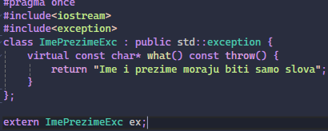

**Util.h**

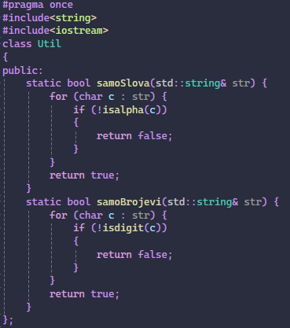

# Main.cpp

* Uključivanje zaglavlja i biblioteka:
  + Uključivanje zaglavlja za rad sa klasama Knjiga, Kupac, Osoba, Pisac i utilitarne funkcije.
  + Uključivanje standardnih biblioteka za rad sa pametnim pokazivačima, fajlovima i vektorima.
* Deklaracija promenljivih:
  + Deklarišu se promenljive za unos podataka kao što su ime, prezime, broj telefona, šifra knjige, itd.
  + Deklarišu se promenljive za rad sa fajlovima (ofstream i ifstream).
* Učitavanje podataka iz fajlova:
  + Učitavaju se podaci o piscima iz fajla pisac.txt i čuvaju u vektoru pisci.
  + Učitavaju se podaci o knjigama iz fajla knjiga.txt, koristeći prethodno učitane podatke o piscima, i čuvaju u vektoru knjige.
  + Dodaju se učitane knjige u statičku listu knjiga.
* Štampanje liste knjiga:
  + Ispisuje se lista svih dostupnih knjiga sa informacijama o njima (naslov, autor, cena, broj na stanju).
  + Kreiranje objekta Kupac:
  + Kreira se objekat Kupac koristeći pametni pokazivač (unique_ptr).
* Unos imena i prezimena korisnika:
  + Korisnik unosi svoje ime.
  + Proverava se da li ime sadrži samo slova. Ako unos nije validan, traži se ponovni unos.
  + Korisnik unosi svoje prezime.
  + Proverava se da li prezime sadrži samo slova. Ako unos nije validan, traži se ponovni unos.
* Unos broja godina korisnika:
  + Korisnik unosi broj godina.
  + Proverava se da li je unos validan broj. Ako unos nije validan, traži se ponovni unos.
* Unos broja telefona korisnika:
  + Korisnik unosi broj telefona.
  + Proverava se da li broj telefona sadrži samo brojeve. Ako unos nije validan, traži se ponovni unos.
* Provera da li korisnik želi da kupi knjigu:
  + Korisnik unosi da li želi da kupi knjigu.
  + Ako korisnik želi da kupi knjigu, traži se unos šifre knjige.
  + Proverava se da li postoji knjiga sa unetom šifrom. Ako knjiga ne postoji, traži se ponovni unos šifre knjige.
  + Ako knjiga postoji, prikazuje se cena knjige i traži se potvrda kupovine.
  + Ako korisnik potvrdi kupovinu, podaci o transakciji se upisuju u fajl transakcije.txt.
  + Pita se korisnik da li želi da nastavi kupovinu i, ako želi, proces se ponavlja.
* Provera da li korisnik želi da pregleda izvršene transakcije:
  + Korisnik unosi da li želi da pregleda izvršene transakcije.
  + Ako korisnik želi da pregleda transakcije, otvara se fajl transakcije.txt i ispisuju se sve transakcije na ekran.
  + Ako fajl ne može da se otvori, prikazuje se poruka o grešci.

# Izlaz programa

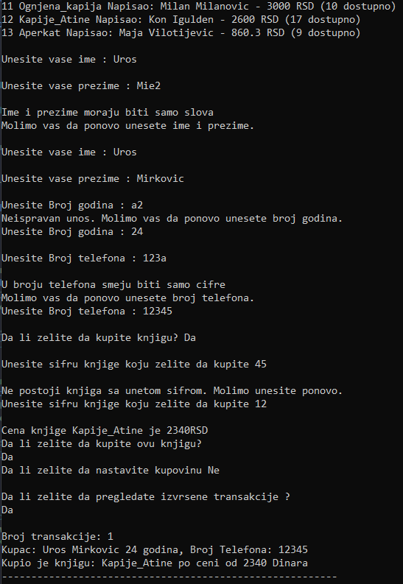

# Izgled fajlova

**pisac.txt**

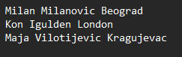

**knjiga.txt**

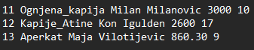

**transakcije.txt**

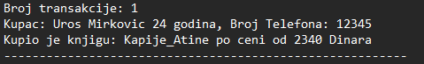

# Zaključak

Ovaj program za knjižaru omogućava korisnicima da pregledaju dostupne knjige, unose svoje podatke i kupuju knjige uz primenu popusta na osnovu starosne dobi. Pored toga, korisnici mogu pregledati istoriju svojih transakcija, što čini proces kupovine jednostavnim i preglednim.

# Literatura

[LAMS](http://lams.metropolitan.ac.rs)